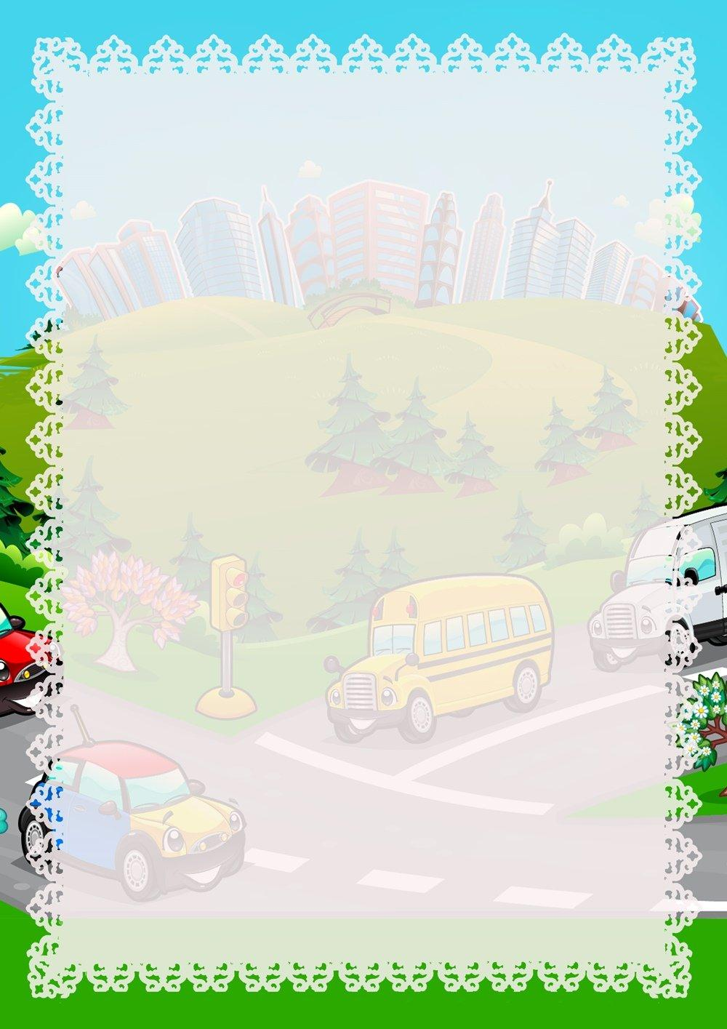
Муниципальное бюджетное дошкольное образовательное
учреждение «Детский сад №248»
(МБДОУ «Детский сад №248»)

Консультация
Тема: «Азбука правил дорожного движения от А до Я для дошколят»

Подготовил: воспитатель
М.А.Глотова

Барнаул

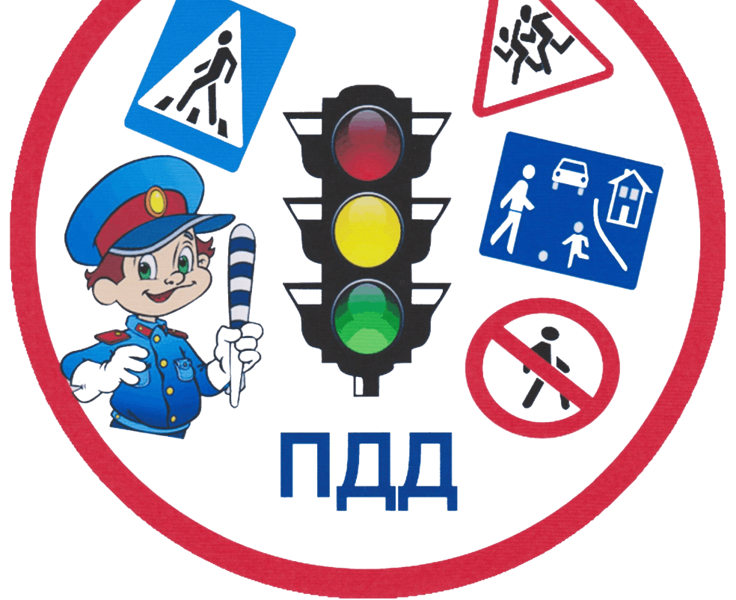

Осенний период опасен для пешеходов, так как тормозной путь автомобиля на скользкой дороге значительно увеличивается. Как правило, водитель не может вовремя среагировать. Именно поэтому пешеходам категорически запрещается переходить дорогу перед близко идущим транспортом.
Помните, что движение пешеходов должно осуществляться навстречу движущемуся транспорту, т.е. по левой стороне, т.к. наиболее безопасно.
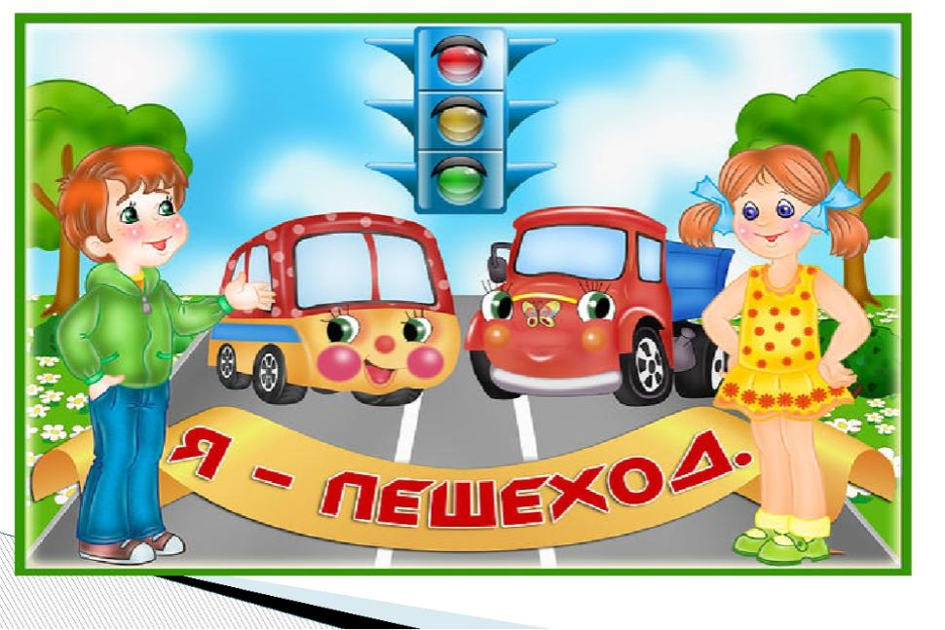
Из-за тумана и недостаточного обзора ночью проезжая часть становится плохо видимой. Это значительно затрудняет ориентацию на дороге и даёт возможность внезапному появлению автотранспорта.

Родители должны помочь своему ребёнку стать на дороге заметнее. Необходимо приобрести детям светоотражающие фликеры или вшить светоотражающие элементы в одежду ребенка. Водитель сможет лучше заметить пешехода на дороге и заблаговременно изменить траекторию движения или снизить скорость.
По данным статистики, ношение в тёмное время суток светоотражающих приспособлений снижает для пешехода риск попасть в ДТП в 6,5 раз. В тёмное время суток пешеход виден при движении машины с ближним светом фар всего за 25-30 метров и не всегда этого расстояния достаточно, чтобы вовремя остановить автомобиль.
Светоотражающие элементы позволяют водителю, двигающемуся с ближним светом фар, заметить на дороге пешехода за 120-130, а с дальним светом за 400 метров. А потому необходимо оборудовать верхнюю одежду детей светоотражающими деталями. Это могут быть полоски из светоотражающей ткани, аппликации или термонаклейки.
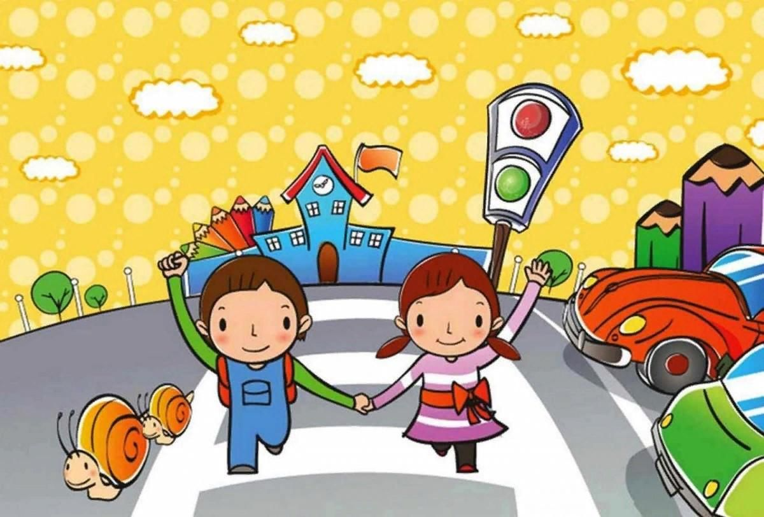

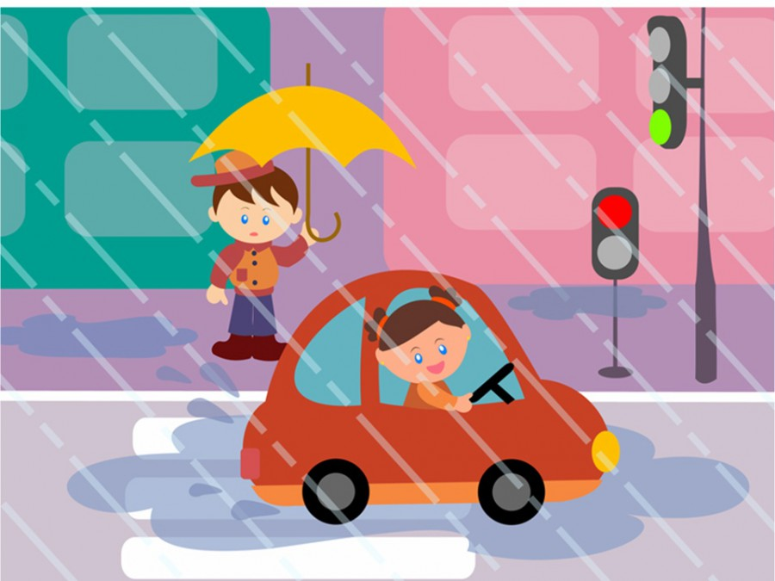
Листопад, туман, дожди, а также лёгкие утренние заморозки – всё это делает дорогу для водителей не только опасной, но и трудной. Только умело применяющий все меры предосторожности водитель, сможет преодолеть трудные участки пути. На мокром асфальте и дороге, покрытой листьями опасны как обгоны, так и резкое торможение.

Необходимо заранее готовить свой автомобиль к осени и дождям. Осенняя пора крайне неприятна для водителей. Вокруг слякоть, сырость и грязь. Машину осенью приходится чаще мыть, видимость на дороге снижается, двигатель заводится гораздо хуже.
Как правило, наступающие холода, гололед и ветер способствуют увеличению количества ДТП на дорогах.
Изменение погодных условий с приходом осени, а также перепады температуры приводят к обледенению дорожного покрытия. При выпадении осадков в виде снега ледяная корка оказывается под снеговым покровом, при этом она смешивается с различными реагентами. В связи с этим дорожное движение затрудняется и усложняется.
Прежде чем садиться за руль в такую погоду, водителю нужно определить качество дорожного покрытия, а также оценить условия передвижения. Оценка дорожного покрытия после выпадения осадков и изменения температуры занимает определенное время даже у опытного водителя. Поэтому, прежде чем в утреннее время выехать на работу, постарайтесь учесть, как изменилась температура воздуха, будет ли дождь или снег в течение дня.
Следует отметить, что управление автомобиля в дождь -дело весьма непростое. Частые дожди, сокращение светлого времени суток, опадающие листья на проезжей части – ко необходимо
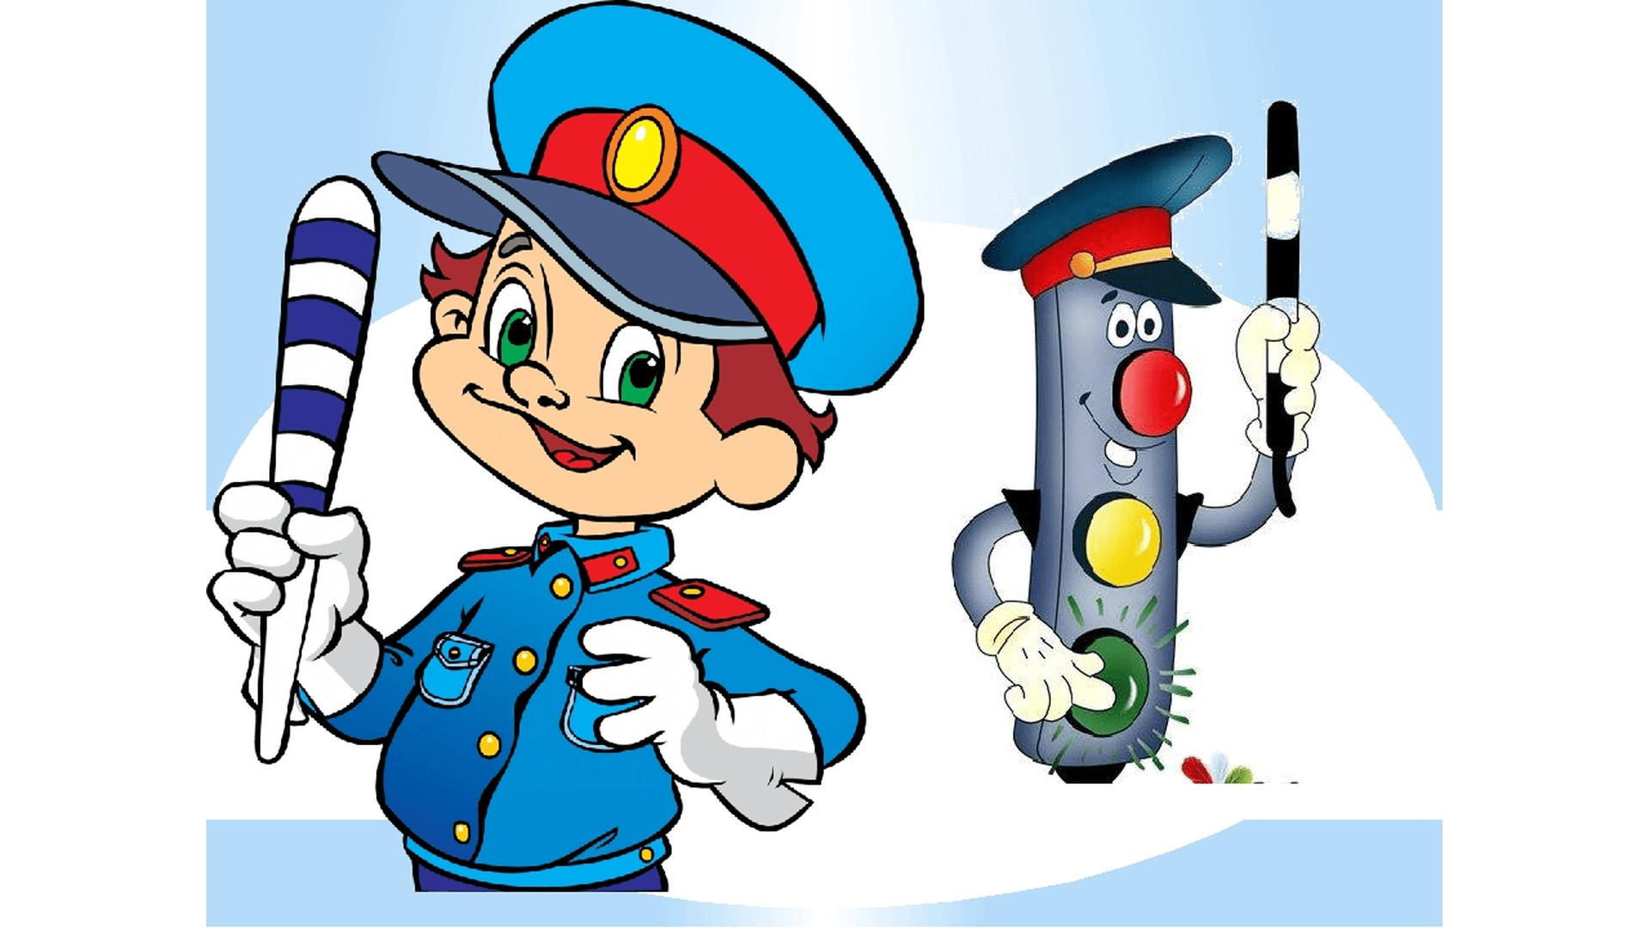
адаптироваться после сухих и солнечных летних день.

Уважаемые водители!
Соблюдайте требования Правил дорожного движения, будьте предельно внимательными и взаимовежливыми на дорогах. Ведь от культуры поведения на дороге зависит жизнь людей. Осенью автомобиль нужно вести аккуратно, спокойно, перестраховываясь перед каждым перестроением.
Помните главное: безопасность водителя зависит от его физического состояния и дисциплинированности. Отправляясь в путь, хорошенько отдохните, а сев за руль, не забывайте об уважении к другим участникам дорожного движения. Старайтесь всегда готовить свою машину к осени и ездите аккуратно!
Понятно, что осенние дожди и ветры, а также изморозь и снегопад создают огромные сложности на дорогах для водителей. Дети, надев куртки с капюшонами, пользуясь зонтами, закрываясь ими от ветра, с одной стороны, тем самым, сковывают свою подвижность, а с другой стороны уменьшают себе обзор.
Ценой проявления безответственности и беспечности, как со стороны водителей, так и самих пешеходов – всё чаще становятся жизни и здоровье людей.
В тёмное время суток, особенно в ненастную погоду, силуэты людей сливаются с проезжей частью и становятся трудно различимыми для водителей автомобилей. Переход проезжей части в неустановленном месте, в этих условиях, вдвойне опасен для пешеходов. Но даже на пешеходном переходе следует быть предельно внимательными и осторожными, переходя проезжую часть, сначала, убедившись, что водители заметили вас и уступают вам дорогу
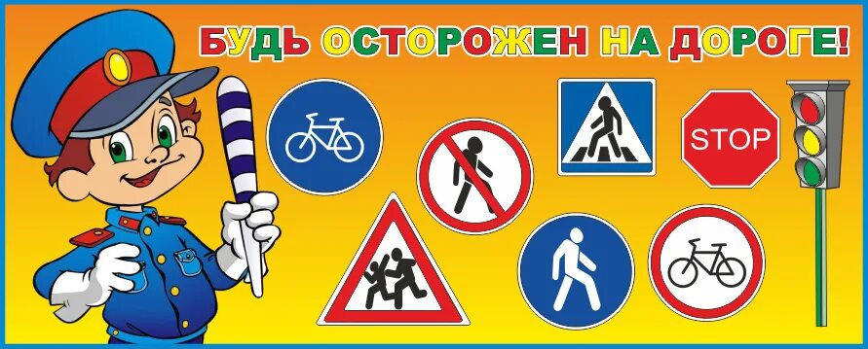
Помните! Ребёнок учится «законам дороги», беря пример с Вас, родителей, и других взрослых. Пусть Ваш пример учит дисциплинированному поведению на улице не только Вашего ребенка, но и других детей.

